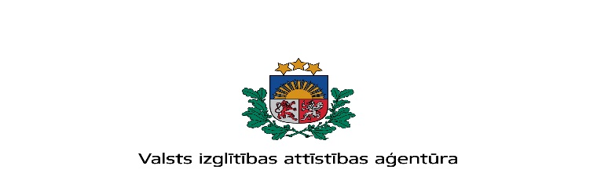

INFORMATĪVS SEMINĀRS
par
Nordplus sagatavošanas vizīšu pieteikumu izstrādi un iesniegšanu

Laiks: 2020.gada 8.septembrī, plkst.11:00 – 13:00
Vieta: ZOOM tiešsaistē

SEMINĀRA DARBA KĀRTĪBA

Semināra vada | Linards Deidulis – Starptautiskās sadarbības programmu nodaļas vecākais projektu vadītājs
11:00-11:10 | Nordplus programma 2018-2022
11.10 – 11.45 | Nordplus Jauniešu izglītības, Pieaugušo izglītības un Ziemeļvalstu valodu programmu nosacījumi Nordplus sagatavošanas vizīšu plānošanas nosacījumi.
11.45 – 12.30 | Vizīšu pieteikumu sagatavošana un iesniegšana Espresso sistēmā.
12.30 – 13.00 | Jautājumi un atbildes, individuālās konsultācijas

